2018年度 第26回 日本グローバル教育学会全国研究大会のご案内（２次）
2018年7月25日
日本グローバル教育学会会長 金子 邦秀
第26回大会実行委員長 田中 曜次

ごあいさつ
猛暑の候、会員の皆様方におかれましてはいかがお過ごしでしょうか。ご案内が遅くなりましたが、第26回日本グローバル教育学会全国研究大会を、京都市の京都教育大学を会場に開催するはこびとなりました。つきましては下記の要項をご覧くださり大会への参加申込みをお願いいたします。所定のあて先までメール、または郵送にてご返信くださいますようお願いします。多数のご参加をお待ちしております。

１.大会テーマ グローバル教育への提言〜グローバルネスの多様な視点・多様な現実から〜
（趣旨）
日本グローバル教育学会の2018年度のシンポジウムについて、そのテーマを「グローバル教育への提言〜多様な視点・多様な現実から〜」と設定した。グローバル教育については、その誕生から、肯定的視点のみならず、否定的視点も向けられていたことはよく知られている。本学会は、会員の見解を一本化するようなことはもとよりその設立の趣旨にも反することである。しかしながら、ここで改めて、「グローバルネスとは何か？」「グローバル教育とは何か？」という問いかけをしてみると、その見解は多様なものとなるであろう。そこで、今回のシンポジウムでは、世界の諸地域からグローバルネスについてどう考えられ（現状）、そのためのグローバル教育にはどのようなことが求められるのか（提言）を、様々な地域を活動や研究の対象としている方々からしていただき、本学会の今後進むべき方向性の示唆を得たいと考え、この企画を行った。

- 期 日 2018年8月25日（土）

- 会 場 京都教育大学（京都市伏見区深草藤森町１）

- 日 程
9:30 10：00 12:00 13:00 14:00 14:30 17:00 17:30 19：30
 | 受付 | 自由研究発表 | 昼食・  理事会 | 総会 | 休憩 | シンポジウム | 移動 | 情報  交換会

- 後 援 京都府教育委員会 京都市教育委員会 京都教育大学

- 概 要
- 自由研究発表
  - 発表時間：原則として，発表20分，質疑応答10分の合計30分です。
  - 発表資料：発表者各自で配布分(40部)をご用意の上，当日の自由研究発表開始10分前までに，各会場の係員にご提出ください。
  - 発表機器 自由研究発表申込時にご連絡いただいた方に限らせていただきます。発表前に各自で機器の動作確認を行ってください。
  - 発表中止 発表を，万が一取りやめる場合は，事前に大会実行委員会までご連絡ください。なお，発表時間の繰り上げは行わない予定です。
- 昼食
京都教育大学の食堂はお休みです。昼食は、参加者各自でご用意ください。
- 情報交換会
本学キャンパス内で開催の予定です。2時間程度を予定しております。
- 参加費用
○大会参加費 3,000円
○情報交換会参加費 5,000円
（５）大会参加申込み
別紙の「参加申込み用紙」を使用。2018（平成30）年8月3日（金）締切り。

- プログラム
◇自由研究発表 第1分科会 司会：児玉祥一（同志社大学）
10:00 瀬底真美（同志社大学大学院）
高等学校歴史学習における文化学習－琉球・沖縄文化の組踊からみる他地域との繋がり－
10:30 弘田 真基（京都教育大学教育学研究科）
エンパシーの育成をめざすグローバル教育―高等学校新歴史科目の単元開発を事例として―
11:00 小西 信二（京都市立東山泉小中学校）
グローバル化する世界における「近世の日本」
11:30 河原 和之（立命館大学他）
グローバルな視点からの中学校歴史学習

◇自由研究発表 第2分科会 司会：深草正博（皇學館大学）
10:00 石原 一繁（京都教育大学附属京都小中学校）
「長く続いた戦争と人々のくらし ～人物の目から見た戦争～」の実践
10:30 野島 大輔（関西学院千里国際高等部）
「人類史」の試み
11:00 木村 直哉（追手門学院中学校高等学校／京都教育大学大学院）
米国歴史教育「“Reading Like a Historian” アプローチ」における４つの史料読解方略の分析
11:30 萩原 浩司（四日市市立泊山小学校）
地球市民育成を目指した小学校社会科歴史学習
－エネルギー問題を中心概念とするグローバル・ヒストリー学習を通して－

◇自由研究発表 第3分科会 司会：寺田佳孝（東京経済大学）
10:00 福村 優(岩国市立杭名小学校)
グローバル時代の環境教育に活用可能なゲーミングシミュレーション教材の開発
―『交渉ゲーム』教材「生物多様性会議」の開発を通して―
10:30 笠井 正隆（関西外国語大学短期大学部)/森田 健宏（関西外国語大学英語キャリア学部）
効果的、効率的、かつ魅力的なグローバル教育実践調査報告と今後の展望
11:00 山下 大貴（名古屋大学大学院）
胡適と中央研究院－受け継がれる学問的気風―

◇自由研究発表 第4分科会 司会：沼田潤（相愛大学）
10:00 宮本 知佳／米原 隆一／川高 航誠（京都教育大学連合教職大学院）／
谷川 友（京都府立乙訓高等学校）
高校英語教育の視点からのグローバル人材育成の考察
10:30 石森 宏美(宮城県仙台二華高等学校)
「グローバル人材」と「グローバルシティズン」―グローバル教育の視座からの検討―
11:00 黄 琬茜（同志社大学）
台湾のマイノリティ言語教育における教師の質に関する考察
11:30 大栗 真佐美（京都教育大学附属桃山中学校）
帰国・外国人教育学級の40年の歩みー教育を支える教員に求められるものー

12:00昼食・理事会

13:00総会

14:00シンポジウム「グローバル教育への提言〜グローバルネスの多様な視点・多様な現実から〜」
司会 金子邦秀（同志社大学） コメンテーター 藤原孝章（同志社女子大学）
視点とシンポジスト
視点１）アフリカネスの視点から＜ケニアの子どもたち／リマインドホーム（少年一時拘置所）での活動＞
山本康夫（JICA関西 滋賀県国際協力推進員）
視点２）アセアネスの視点から＜フィリビンの子どもたち＞
長濱博文（桐蔭横浜大学）
視点３）ヨーロッパ市民の視点から＜欧州議会の取り組みから＞
橋崎頼子（奈良教育大学）
視点４）タイワネスの視点から＜グローバル化による台湾の子どもの言語教育に対する一考察＞
黄 琬茜（同志社大学）

- アクセス

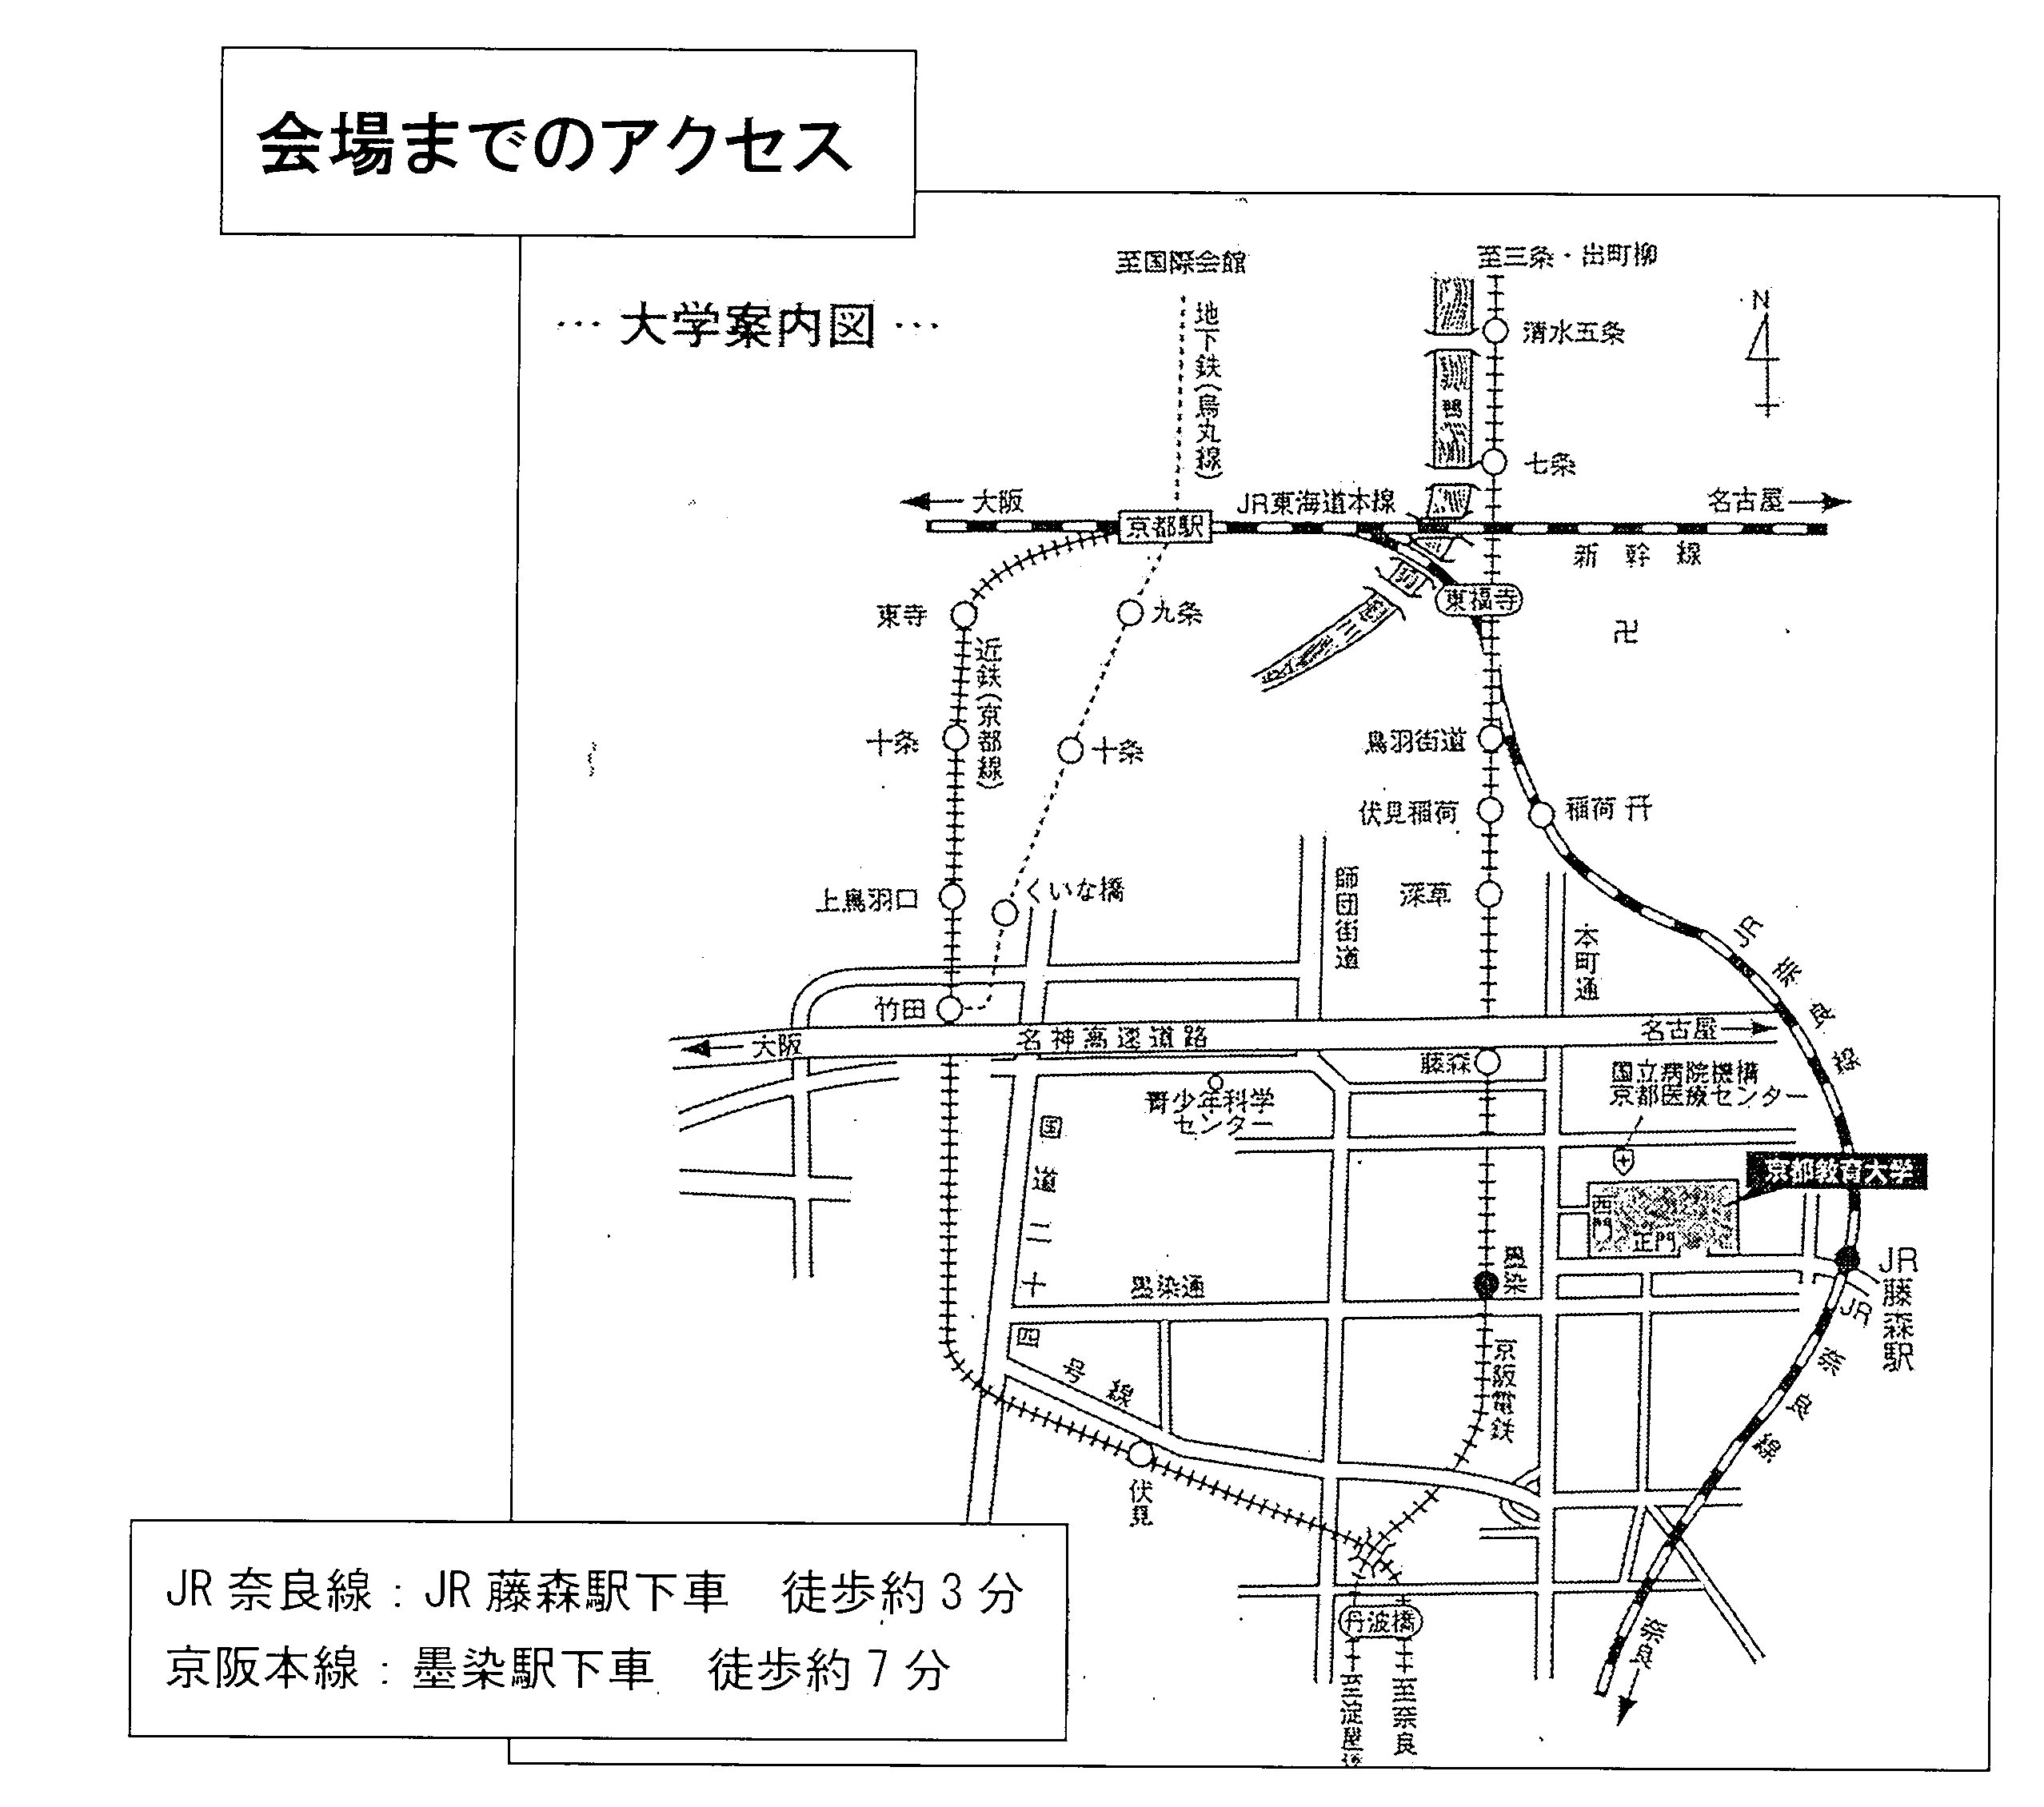
9．問い合わせ先
第26回 日本グローバル教育学会全国研究大会実行委員会 田中曜次
電 話：075-644-8334（研究室直通） メール：yojit01@kyokyo-u.ac.jp

第26回日本グローバル教育学会全国研究大会 参加申込用紙

 | （フリガナ）  お名前 | （ ）
 | ご所属
 | ご連絡先 | 〒  電 話 番号： （自宅・勤務先）  携帯電話番号：
 | メールアドレス

該当する□にレ印をご記入ください。
□ 第26回日本グローバル教育学会全国研究大会に参加します。

□ 懇親会に参加します。

（あて先）
〒612-8522 京都市伏見区深草藤森町１ 京都教育大学
第26回 日本グローバル教育学会全国研究大会実行委員会 田中曜次
電 話：075-644-8334（研究室直通）
メール：yojit01@kyokyo-u.ac.jp

